|  |  |  |  |
| --- | --- | --- | --- |
|  | | | |
|  | |  | **Wydział Informatyki i Telekomunikacji** kierunek studiów: Informatyka  specjalność: brak Praca dyplomowa - inżynierska **Aplikacja webowa wspomagająca organizowanie wycieczek grupowych** Joanna Sroka słowa kluczowe:  1 linia  2 linia  3 linia  krótkie streszczenie:  1 linia  2 linia  3 linia  4 linia   |  |  |  |  |  | | --- | --- | --- | --- | --- | | opiekun pracy  dyplomowej | Dr inż. Michał Szczepanik | | | | | *Tytuł/stopień naukowy/imię i nazwisko* | | | | | Ostateczna ocena za pracę dyplomową | | | | | | Przewodniczący Komisji egzaminu dyplomowego | | ..................................................  *Tytuł/stopień naukowy/imię i nazwisko* | ....................... | ....................... | | *ocena* | *podpis* |   *Do celów archiwalnych pracę dyplomową zakwalifikowano do:\**   1. *kategorii A (akta wieczyste)* 2. *kategorii BE 50 (po 50 latach podlegające ekspertyzie)*   *\* niepotrzebne skreślić*   |  | | --- | | pieczątka wydziałowa | |
|  |  |  | Wrocław, 2021 |

Streszczenie

Celem pracy jest wykonanie aplikacji webowej wspomagającej organizowanie wycieczek grupowych. Aplikacja ma ułatwiać komunikację oraz usprawniać koordynację uczestników wycieczki. Udostępniać będzie możliwość wygodnego podziału wspólnie poniesionych kosztów. Aplikacja ma również zapewniać miejsce do dzielenia się dokumentami podróżnymi, takimi jak bilety, paragony czy rezerwacje. Umożliwi również wymianę informacji o ważnych wydarzeniach w czasie wspólnej podróży. Aplikacja zapewni użytkownikom kompleksowe źródło informacji o wycieczce grupowej, dzięki czemu wspólne podróżowanie stanie się łatwiejsze.

Abstract

Treść streszczenia po angielsku

^^ ????

**Spis treści**

Wstęp 2

1. Tytuł rozdziału 2

1.1. Tytuł podrozdziału 2

1.2. Tytuł podrozdziału 2

1.2.1. Tytuł podpodrozdziału 2

1.2.2. Tytuł podpodrozdziału 2

Zakończenie 2

Bibliografia 2

Spis rysunków 2

Spis tabel 2

Załącznik 2

**Wstęp**

Współcześnie samodzielne organizowanie wycieczek jest najpopularniejszą formą podróżowania. Według Polskiej Organizacji Turystycznej w 2018 roku aż 91,6% podróży krajowych zostało zorganizowanych samodzielnie. Podobnie jest w przypadku podróży zagranicznych, gdzie 65,5% Polaków zdecydowało się na samodzielną organizację wycieczki.

[https://zarabiajnaturystyce.pl/obserwatorium-turystyki/ruch-turystyczny/podroze-polakow/statystyki-i-analizy/sposob-organizacji-krajowych-podrozy-ogolem/]

[https://zarabiajnaturystyce.pl/obserwatorium-turystyki/ruch-turystyczny/podroze-polakow/statystyki-i-analizy/sposob-organizacji-podrozy-zagranicznych/]

Podróżnicy cenią niezależność w decydowanie o sposobie spędzania wolnego czasu w czasie wycieczki, wyboru miejsca noclegu czy też planu zwiedzania. Samodzielna organizacja pozwala na oszczędność pieniędzy oraz dostosowanie planu wycieczki pod własne preferencje.

Podróżnik decydujący się na samodzielną organizację wycieczki musi mierzyć się z wieloma wyzwaniami. Szczególnie problematyczne jest samodzielna organizacja grupowej wycieczki. Jednym z problemów jest zapewnienie sprawnej komunikacji pomiędzy uczestnikami oraz łatwego dostępu do wszystkich ważnych informacji związanych z planowaną podróżą.

Podział wspólnie poniesionych w czasie podróży kosztów również bywa wyzwaniem i wymaga sporego nakładu pracy. Skrupulatne gromadzenie i dokumentowanie paragonów oraz biletów, a także bieżące rozliczanie wydatków z innymi uczestnikami wycieczki bywa uciążliwe i czasochłonne, zwłaszcza w trakcie wakacji, w czasie których odpoczynek staje się priorytetem.

Samodzielna organizacja wycieczek wymaga od podróżników większej dyscypliny i kontroli poniesionych kosztów, zwłaszcza w przypadku wycieczek grupowych. Może to nastręczać wielu trudności związanych z monitorowaniem wydatków, zwłaszcza gdy wydatki nie były równomiernie rozłożone pomiędzy uczestnikami w trakcie wspólnej wycieczki. Analiza wydatków oraz bieżący podział kosztów pomiędzy uczestnikami grupowej wycieczki pozwala usprawnić logistykę wycieczki oraz efektywnie kontrolować wydatki w czasie wspólnej podróży. Możliwa jest dzięki temu także prognoza kosztów przyszłych wycieczek oraz podgląd, na co pożytkowany jest budżet.

Kolejnym z istotnych do rozważenia kwestii jest wymiana ważnych dokumentów podróżnych. Uczestnicy w czasie wielodniowych wycieczek mogą posiadać wiele rezerwacji i często są przechowywane w różnych miejscach, co bywa problematyczne w trakcie podróży, a wraz ze wzrostem liczby uczestników wycieczki – coraz trudniejsze.

Łatwy dostęp do Internetu z każdego urządzenia mobilnego oraz stacjonarnego, a także rosnąca popularność samodzielnego organizowanych podróży skłania do korzystania z aplikacji ułatwiających organizację grupowych wycieczek. Powstaje potrzeba posiadania wygodnego narzędzia, które zapewniłoby kompleksowe źródło informacji o wycieczce grupowej, dzięki czemu wspólne podróżowanie stałoby się łatwiejsze.

Celem pracy jest opracowanie aplikacji webowej, która będzie umożliwiać wspomaganie organizowanie wycieczek grupowych poprzez możliwość komfortowego podziału wspólnie poniesionych kosztów, zapewnienie łatwo dostępnego miejsca dla wspólnych dokumentów podróżnych, a także ułatwienie wymiany informacji o ważnych wydarzeniach oraz informacjach w czasie wspólnej podróży. Aplikacja ma przede wszystkim usprawnić logistykę wycieczki, uprościć proces rozliczania rachunków podczas podróży wraz z integracją przeliczania walut, a także zapewnienie miejsca do wspólnego dzielenia się szczegółami dotyczącymi planowania wycieczki grupowej.

Aplikacja ma zapewnić kompleksowe źródło informacji o wycieczce grupowej w wygodnej w obsłudze i intuicyjnej formie, co pozwoli cieszyć się wspólnym wyjazdem.

Praca składa się z…

TUTAJ SKRÓT PRACY

We wstępie pracy opisano…

**Analiza rynkowa**

Na rynku istnieją rozwiązania ułatwiające organizację wycieczek grupowych. Z dostępnych na rynku rozwiązań zostały wybrane te najciekawsze oraz oferujące największą liczbę możliwości. Niniejsza analiza przedstawia ich wady i zalety oraz podsumowanie.

**Tricount**

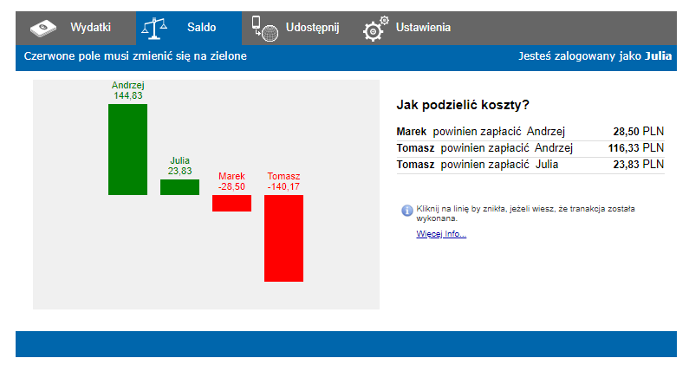

Tricount to aplikacja ułatwiająca organizacje wydatków w czasie podróży oraz w życiu codziennym. Aplikacja jest dostępna w wersji webowej oraz na urządzenia mobilne – Android oraz iOS.

Umożliwia wprowadzenie wydatków wraz z określeniem rodzaju wydatku, kwoty oraz osoby płacącej. Ułatwia sprawdzenie salda wydatków oraz usprawnia rozliczanie kosztów – pozwala wykonać obliczenia i ustalić kto i ile powinien zapłacić.

Obsługuje wiele walut oraz umożliwia dodawanie obrazów do wydatków, a także możliwość nierównomiernego podziału wydatków oraz eksport wszystkich wydatków do przejrzystego podsumowania w pliku PDF lub CSV.

Aplikacja nie jest jednak kompleksową aplikacją podróżną, ułatwia jedynie rozliczanie wydatków.

Kolejną wadą aplikacji jest to, że wybraną walutę można ustalić tylko raz dla danej grupy. Jeżeli w trakcie tworzenia grupy wybraliśmy walutę – to wszystkie wydatki dla danej grupy będą tylko w tej walucie. Brak elastycznego wybierania walut dla wydatku jest ogromnym utrudnieniem dla podróżników. Wydłuża to proces rozliczania rachunków w trakcie podróży, ponieważ dla każdej nowej waluty należy utworzyć nową grupę z tymi samymi osobami, ręcznie dodawać osoby.

**WeTravel**

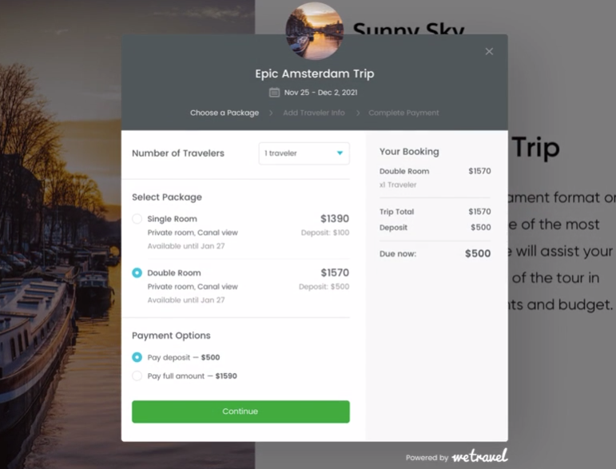

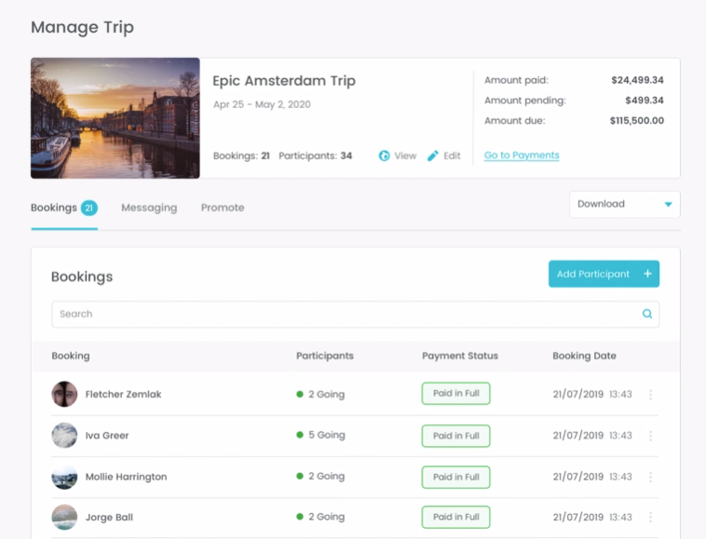

WeTravel jest aplikacją webową wspomagającą organizację komercyjnych wycieczek grupowych. Jest to rozwiązanie usprawniające proces rezerwacji i płatności dla firm zajmujących się podróżami grupowymi. Umożliwia łatwe i elastyczne tworzenie stron z grupowymi wycieczkami wraz z procesem płatności korzystając z gotowych szablonów. Jest aplikacją płatną, do komercyjnych rozwiązań. Nie sprawdzi się przy organizowaniu prywatnych wycieczek grupowych.

**Troupe**

https://www.maxrosero.com/troupe

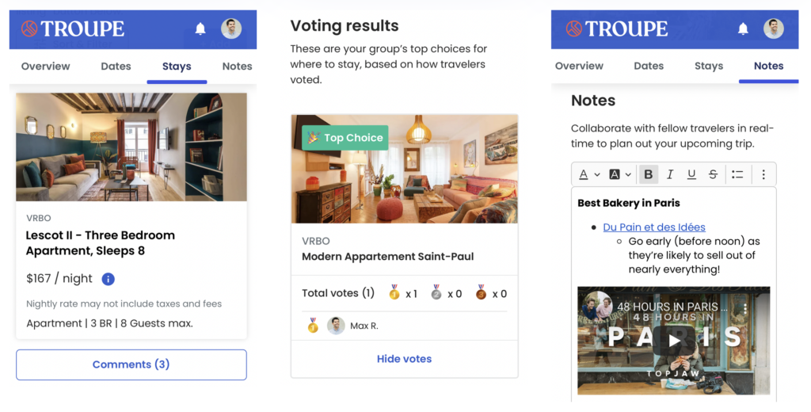

Troupe jest aplikacją webową oraz mobilną ułatwiającą planowanie wycieczek grupowych. Pozwala założyć wycieczkę grupową i zaprosić do niej znajomych. Aplikacja udostępnia miejsce do przechowywania ważnych dat związanych ze wspólną wycieczką, informacji o miejscu podróży, a także pozwala udostępniać informacje o rezerwacjach wraz z linkami oraz wspólne notatki. Udostępnia także funkcjonalność udostępniania informacji związanych z podróżą – rezerwacji hotelowych, adresów, numerów lotów i wszystkich innych istotnych informacji. Troupe pozwala przechowywać najważniejsze szczegóły podróży w jednym miejscu. Nie posiada jednak funkcjonalności rozliczania wspólnie poniesionych kosztów ani śledzenie grupowych wydatków.

**Podsumowanie**

Podczas analizy konkurencyjnych narzędzi ułatwiających organizację wycieczek grupowych, zostały zidentyfikowane ich najważniejsze funkcjonalności: możliwość łatwego podziału wspólnie poniesionych kosztów, zapewnienie łatwo dostępnego miejsca dla wspólnych dokumentów podróżnych, a także ułatwienie wymiany informacji o ważnych wydarzeniach oraz informacjach w czasie wspólnej podróży. Porównanie konkurencyjnych rozwiązań umożliwiło identyfikację cech innych aplikacji. Żadne z analizowanych narzędzi nie zapewniło wszystkich wymienionych funkcjonalności. Najlepsze możliwości udostępnia aplikacja Troupe, jednak nie oferuje funkcjonalności podziału wydatków pomiędzy uczestnikami grupowej wycieczki. 🡨 to ściągnięte 1:1 od Michała

**Wymagania funkcjonalne**

1. Zarządzanie wycieczką – przeglądanie, dodawanie oraz edycja wycieczki

Aplikacja ma umożliwiać dokonywanie operacji przeglądania, dodawania oraz edycji wycieczek w ramach których odbywa się wymiana informacji pomiędzy uczestnikami.

1. Zarządzanie uczestnikami wycieczki – przeglądanie, dodawanie oraz usuwanie uczestnika

Aplikacja ma oferować funkcje przeglądania, dodawania oraz usuwania uczestnika z wycieczki, aby ułatwić komunikację oraz usprawnić logistykę wycieczki.

1. Zarządzanie wydatkami – przeglądanie, dodawanie, edycja oraz usuwanie wydatku

Aplikacja ma umożliwiać dokonanie wygodnego podziału wspólnie poniesionych kosztów pomiędzy uczestnikami grupowej wycieczki. System pozwala na dodanie, edycję, przeglądanie oraz usuwanie wydatków. Aplikacja ma oferować możliwość podziału rachunku równomiernie lub nierównomiernie według procentów, udziałów lub dokładnych kwot. Pozwoli to na komfortowe i proste rozdzielenie należności oraz śledzenie skategoryzowanych wydatków dokonanych w czasie wspólnej podróży. Aplikacja wspiera także konwersję kosztów na wybrane waluty według aktualnego kursu wymiany.

1. Zarządzanie dokumentami podróżnymi – przeglądanie, dodawanie, edycja oraz usuwanie dokumentu podróżnego

Aplikacja ma zapewniać miejsce do dzielenia się dokumentami podróżnymi, takimi jak bilety czy rezerwacje. System musi umożliwiać dokonanie operacji przeglądania, dodawania, edycji oraz usuwania dokumentów podróżnych różnego typu należących do wycieczki grupowej.

1. Zarządzanie wydarzeniami podróżnymi – przeglądanie, dodawanie, edycja oraz usuwanie wydarzeń podróżniczych

Aplikacja ma umożliwić wymianę informacji o ważnych wydarzeniach w czasie wspólnej podróży, takich jak rezerwacja lotu, termin zwiedzania muzeum czy planowany nocleg, poprzez przeglądanie, dodawanie, edycję oraz usuwanie wydarzeń. Zapewni to dostęp do najważniejszych informacji – takich jak daty, miejsca oraz tematyki wydarzeń, co pozwoli na efektywne śledzenie nadchodzących planów.

1. Zarządzanie notatkami – przeglądanie, dodawanie, edycja oraz usuwanie notatek

Aplikacja ma usprawnić komunikację poprzez dzielenie się notatkami pomiędzy uczestnikami wycieczki. Aplikacja ma zapewnić miejsce do przeglądania, dodawania, edycji oraz usuwania notatek dotyczących wspólnej podróży.

**Wymagania niefunkcjonalne**

1. Responsywność aplikacji – obsługa urządzeń o różnych rozmiarach ekranu.

Aplikacja musi być responsywna, czyli odpowiednio reagować na różne rozmiary i proporcje ekranów poprzez dostosowanie elementów. Pozwala to na zachowanie czytelności aplikacji oraz uniknięcie ewentualnych nieprawidłowości w wyświetlaniu jej treści. Responsywność pozwala użytkownikom na korzystanie z aplikacji webowej na różnych urządzeniach mobilnych oraz stacjonarnych.

1. Bezpieczeństwo aplikacji.

Aplikacja ma dostarczać rozwiązania, które zapewnią ochronę danych użytkowników poprzez bezpieczny mechanizm uwierzytelniania i autoryzacji, a także ochronę przed typowymi atakami, takimi jak SQL injection lub fałszowanie żądań między witrynami.

1. Wsparcie dla przeglądarek internetowych Microsoft Edge, Google Chrome, Firefox oraz Safari.

Aplikacja działa poprawnie na przeglądarkach internetowych: Microsoft Edge w wersji 95 i nowszej, Chrome w wersji 95 i nowszej, Firefox w wersji 94 i nowszej oraz Safari w wersji 15 i nowszej.

1. Działanie w dwóch językach – polskim oraz angielskim.

Aplikacja jest dostępna w dwóch wersjach językowych – polskiej oraz angielskiej. Pozwala to aplikacji na dotarcie do większej liczby użytkowników oraz uwzględnia potrzeby wielojęzycznych grup wycieczkowych.

**Przypadki użycia**

Przypadek użycia, zgodnie ze specyfikacją języka UML [Do biblografii dodać 🡪 https://www.omg.org/spec/UML/2.5/PDF], jest to graficzny sposób uchwycenia wymagań systemu. Reprezentuje on interakcję pomiędzy aktorem a systemem.

**Diagram przypadków użycia**

Przypadki użycia aplikacji zostały zdefiniowane w oparciu o opracowane wymagania funkcjonalne. Rysunek X.Y przedstawia diagram przypadków użycia w języku UML.

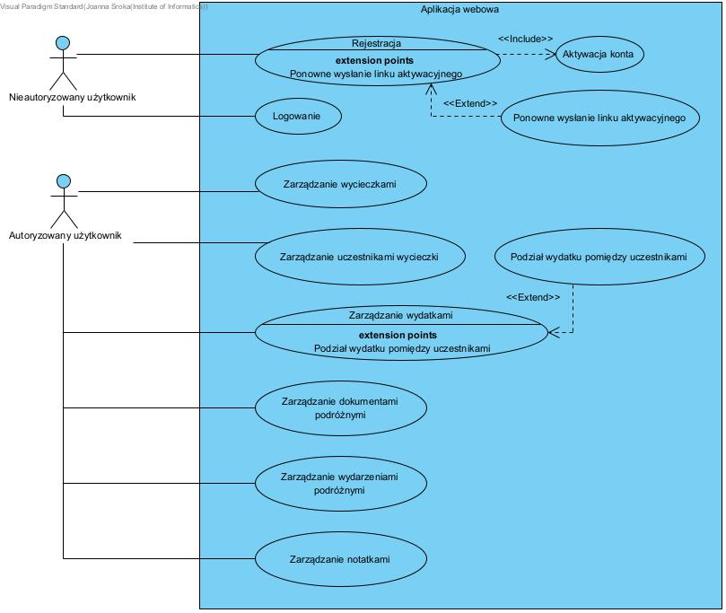

LUB TEN:

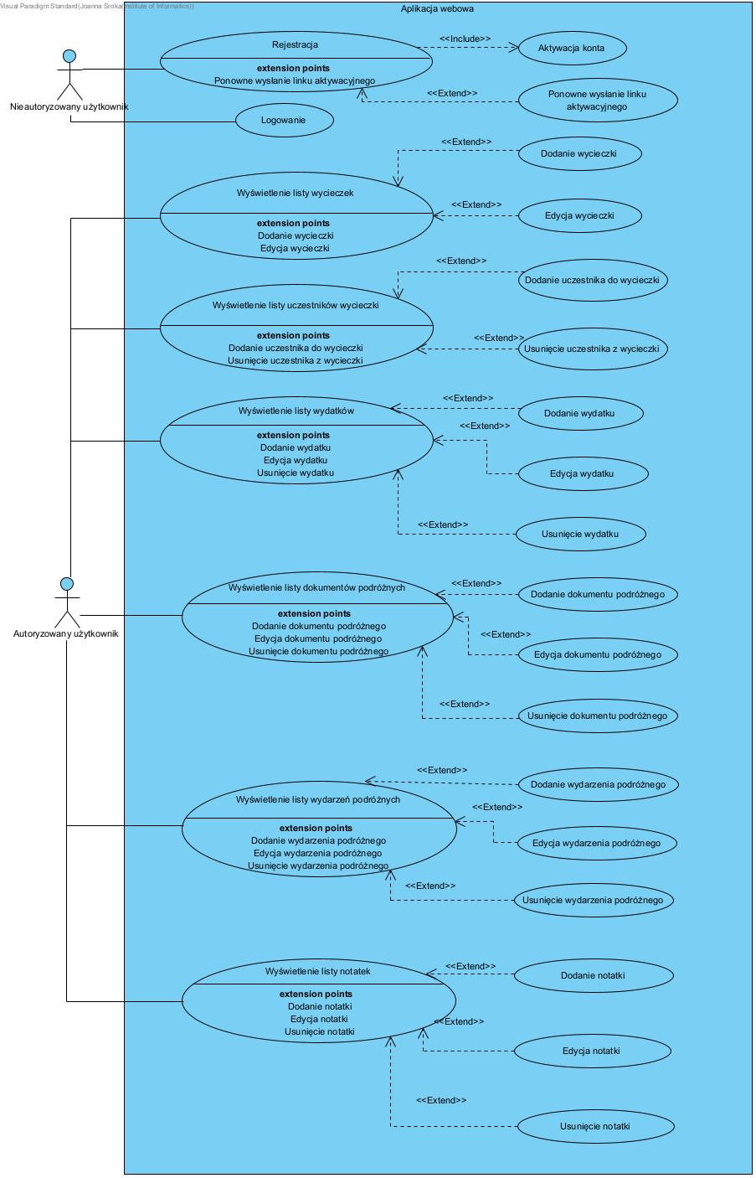

Dodać podpisy 🡪 Rysunek X.Y Diagram przypadków użycia. Źródło: opracowanie własne

**Opisy streszczające**

|  |  |
| --- | --- |
| **Przypadek użycia** | **Opis** |
| Aktywacja konta | Nieautoryzowany użytkownik dokonuje aktywacji konta w systemie poprzez ustawienie hasła w formularzu aktywacyjnym, do którego dostęp otrzymał na swoją pocztę e-mail. |
| Logowanie | Nieautoryzowany użytkownik dokonuje autoryzacji w systemie poprzez podanie adresu e-mail i hasła w celu nadaniu mu określonych uprawnień. |
| Podział wydatku pomiędzy uczestnikami | Uczestnik wycieczki dokonuje podziału wydatku pomiędzy uczestnikami wycieczki równomiernie lub nierównomiernie według procentów, udziałów lub dokładnych kwot. |
| Ponowne wysłanie linku aktywacyjnego | Nieautoryzowany użytkownik żąda ponownego wysłania linku aktywującego konto na adres e-mail. |
| Rejestracja | Nieautoryzowany użytkownik zakłada konto w systemie poprzez wprowadzenie danych osobowych oraz adresu e-mail. |
| Zarządzanie dokumentami podróżnymi | Dodawanie, przeglądanie, edycja oraz usuwanie dokumentów podróżnych należących do wycieczki przez uczestnika wycieczki. |
| Zarządzanie notatkami | Dodawanie, przeglądanie, edycja oraz usuwanie notatek należących do wycieczki przez uczestnika wycieczki. |
| Zarządzanie uczestnikami wycieczki | Dodawanie, przeglądanie oraz usuwanie uczestnika z wycieczki przez uczestnika wycieczki. |
| Zarządzanie wycieczkami | Dodawanie, przeglądanie oraz edycja wycieczek przez autoryzowanego użytkownika. |
| Zarządzanie wydarzeniami podróżnymi | Dodawanie, przeglądanie, edycja oraz usuwanie wydarzeń podróżnych należących do wycieczki przez uczestnika wycieczki. |
| Zarządzanie wydatkami | Dodawanie, przeglądanie, edycja oraz usuwanie wydatków należących do wycieczki przez uczestnika wycieczki. |

**Scenariusze przypadków użycia**

|  |  |
| --- | --- |
| **Nazwa przypadku użycia** | Logowanie |
| **Aktorzy** | Nieautoryzowany użytkownik |
| **Opis** | Przypadek użycia opisuje funkcjonalność autoryzacji użytkownika w systemie poprzez podanie adresu e-mail oraz hasła. |
| **Warunki wstępne** | Użytkownik nie jest zalogowany w systemie. |
| **Warunki końcowe** | Użytkownik zostaje zautoryzowany w systemie i otrzymuje określone uprawnienia. |
| **Rezultat** | Użytkownik jest zalogowany w systemie. |
| **Punkty rozszerzeń** | - |
| **Scenariusz główny –** logowanie do systemu | 1. Użytkownik chce zalogować się w systemie.  2. System przedstawia okno logowania umożliwiające wprowadzenie danych uwierzytelniających – adresu e-mail oraz hasła.  3. Użytkownik wprowadza dane uwierzytelniające.  4. System stwierdza poprawność wprowadzonych danych uwierzytelniających.  5. Użytkownik zostaje zalogowany do systemu. |
| **Scenariusz wyjątku 1 –** niepoprawne dane uwierzytelniające | 4.1 System stwierdza niepoprawność wprowadzonych danych uwierzytelniających.  4.1.1 System informuje użytkownika o niepoprawności danych uwierzytelniających.  Wejście do kroku 2. scenariusza głównego. |
| **Scenariusz wyjątku 2 –** zablokowanie możliwości logowania | 4.2 System stwierdza, że możliwość logowania dla podanego adresu e-mail jest zablokowana.  4.2.1 System informuje użytkownika o braku możliwości logowania dla podanego adresu e-mail przez okres 1 godziny.  Wejście do kroku 2. scenariusza głównego. |

|  |  |
| --- | --- |
| **Nazwa przypadku użycia** | Rejestracja |
| **Aktorzy** | Nieautoryzowany użytkownik |
| **Opis** | Użytkownik zakłada konto w systemie, aby móc korzystać z funkcjonalności systemu. |
| **Warunki wstępne** | Użytkownik nie jest zalogowany w systemie. |
| **Warunki końcowe** | Użytkownik posiada aktywne konto w systemie. |
| **Rezultat** | Konto dla użytkownika zostaje założone oraz aktywowane. |
| **Punkty rozszerzeń** | Ponowne wysłanie linku aktywacyjnego |
| **Scenariusz główny –** rejestracja w systemie | 1. Użytkownik chce założyć konto w systemie.  2. System przedstawia formularz rejestracji umożliwiający wprowadzanie danych osobowych oraz adresu e-mail, który będzie identyfikował użytkownika.  3. Użytkownik wprowadza dane osobowe oraz adres e-mail.  4. System stwierdza poprawność wprowadzonych danych oraz unikalność adresu e-mail w systemie.  5. System zakłada nieaktywne konto w systemie i wysyła na podany przez użytkownika adres e-mail link aktywacyjny.  6. Należy wywołać przypadek użycia: „Aktywacja konta” w celu aktywacji założonego konta i dokończenia rejestracji. |
| **Scenariusz alternatywny** – ponowne wysłanie linku aktywacyjnego | 2.1 Użytkownik chce otrzymać nowy link aktywacyjny w celu aktywacji konta.  2.1.1 Należy wywołać przypadek użycia „Ponowne wysłanie linku aktywacyjnego”. |
| **Scenariusz wyjątku** – podany e-mail istnieje w bazie systemu | 4.1 System stwierdza, że podany przez użytkownika e-mail już istnieje w systemie.  4.1.1 System informuje użytkownika o niemożliwości założenia konta, ponieważ w systemie istnieje konto z podanym e-mailem.  Wejście do kroku 2. scenariusza głównego. |

|  |  |
| --- | --- |
| **Nazwa przypadku użycia** | Aktywacja konta |
| **Aktorzy** | Nieautoryzowany użytkownik |
| **Opis** | Przypadek użycia opisuje funkcjonalność aktywacji konta w systemie poprzez ustawienie hasła w formularzu aktywacyjnym. |
| **Warunki wstępne** | Użytkownik posiada nieaktywne konto w systemie.  Może być wywołany z przypadku użycia: „Rejestracja”. |
| **Warunki końcowe** | Zmiany dotyczące konta użytkownika, jego aktywacja oraz ustawione hasło, są zatwierdzone w systemie. |
| **Rezultat** | Rejestracja konta użytkownika zostaje zakończona, a jego konto zostaje aktywowane. |
| **Punkty rozszerzeń** | - |
| **Scenariusz główny –** aktywacja konta | 1. Użytkownik chce aktywować konto, aby zakończyć rejestrację i móc zalogować się do systemu.  2. Użytkownik wybiera link aktywacyjny, do którego dostęp otrzymał w wiadomości e-mail.  3. System stwierdza ważność linku aktywacyjnego użytkownika.  4. System przedstawia formularz aktywacji konta umożliwiający wprowadzenie hasła oraz zatwierdzenie aktywacji.  5. Użytkownik wprowadza hasło.  6. Użytkownik zatwierdza aktywację konta.  7. System zapisuje zmiany – aktywuje konto użytkownika oraz zapisuje wprowadzone przez użytkownika hasło. |
| **Scenariusz wyjątku –** niepoprawny link aktywacyjny | 3.1 System stwierdza nieważność linku aktywacyjnego użytkownika.  3.1.1 System informuje użytkownika o nieważnym linku aktywacyjnym oraz o możliwości wysłania nowego linku na adres e-mail. |

|  |  |
| --- | --- |
| **Nazwa przypadku użycia** | Ponowne wysłanie linku aktywacyjnego |
| **Aktorzy** | Nieautoryzowany użytkownik |
| **Opis** | Przypadek użycia opisuje funkcjonalność ponownego wysłania linku aktywacyjnego. |
| **Warunki wstępne** | Użytkownik posiada nieaktywne konto w systemie.  Może być wywołany z przypadku użycia: „Rejestracja”. |
| **Warunki końcowe** | Nowy link aktywacyjny zostaje wysłany na adres e-mail nieaktywnego użytkownika. |
| **Rezultat** | Użytkownik otrzymuje nowy link aktywacyjny do aktywacji konta w systemie. |
| **Punkty rozszerzeń** | - |
| **Scenariusz główny –** ponowne wysłanie linku aktywacyjnego | 1. Użytkownik chce otrzymać nowy link aktywacyjny, aby aktywować konto i zakończyć rejestrację.  2. System wyświetla okno umożliwiające wprowadzenie adresu e-mail, na który ma zostać wysłany link nowy link aktywacyjny.  3. Użytkownik wprowadza adres e-mail.  4. Użytkownik zatwierdza wysłanie nowego linku aktywacyjnego.  5. System stwierdza poprawność wprowadzonego adresu e-mail.  6. System zapisuje nowy link aktywacyjny dla użytkownika oraz wysyła go na podany adres e-mail. |
| **Scenariusz wyjątku –** niepoprawny adresu email użytkownika | 4.1 System stwierdza, że nie istnieje nieaktywne konto dla podanego adresu e-mail.  4.1.1 System informuje użytkownika o niepoprawnym adresie e-mail.  Wejście do kroku 2. scenariusza głównego. |

|  |  |
| --- | --- |
| **Nazwa przypadku użycia** | Zarządzanie wycieczkami |
| **Aktorzy** | Autoryzowany użytkownik |
| **Opis** | Przypadek użycia opisuje funkcjonalność zarządzania wycieczkami, tj. przeglądania, dodawania lub edycji wycieczki. |
| **Warunki wstępne** | Użytkownik jest zalogowany do systemu. |
| **Warunki końcowe** | Zmiany dotyczące wycieczek są zatwierdzone w systemie. |
| **Rezultat** | Wprowadzenie do systemu zmian dotyczących wycieczek użytkownika. |
| **Punkty rozszerzeń** | - |
| **Scenariusz główny –** przeglądanie istniejących wycieczek | 1. Użytkownik chce przeglądać wycieczki, do których należy.  2. System wyświetla listę zawierającą wycieczki użytkownika.  3. Użytkownik przegląda dane dotyczące wycieczek. |
| **Scenariusz alternatywny 1 –** dodanie nowej wycieczki | 3.1 Użytkownik dodaje nową wycieczkę.  3.1.1 Użytkownik wybiera opcję reprezentującą dodanie nowej wycieczki.  3.1.2 System wyświetla formularz umożliwiający wprowadzenie danych wycieczki.  3.1.3 Użytkownik wprowadza dane wycieczki.  3.1.4 Użytkownik zatwierdza dodanie nowej wycieczki.  3.1.5 System stwierdza poprawność wprowadzonych danych nowej wycieczki.  3.1.6 System zapisuje nową wycieczkę.  Wejście do kroku 2. scenariusza głównego. |
| **Scenariusz alternatywny 2 –** edycja istniejącej wycieczki | 3.2 Użytkownik edytuje istniejącą wycieczkę.  3.2.1 Użytkownik wybiera wycieczkę z listy wycieczek.  3.2.2 System umożliwia edycję danych wycieczki.  3.2.3 Użytkownik edytuje dane wycieczki.  3.2.4 System stwierdza poprawność wprowadzonych danych edytowanej wycieczki.  3.2.5 System zapisuje zmiany.  Wejście do kroku 2. scenariusza głównego. |
| **Scenariusz wyjątku 1 –** niepoprawne dane nowej wycieczki | 3.1.5.1 System stwierdza niepoprawność danych nowej wycieczki.  3.1.5.1.1 System informuje użytkownika o niepoprawności danych wraz z dokładną informacją o przyczynie niepowodzenia operacji dodania nowej wycieczki.  Wejście do kroku 3.1.2. scenariusza alternatywnego 1. |
| **Scenariusz wyjątku 2 –** niepoprawna modyfikacja istniejącej wycieczki | 3.2.4.1 System stwierdza niepoprawność danych edytowanej wycieczki.  3.2.4.1.1 System informuje użytkownika o niepoprawności modyfikacji wraz z dokładną informacją o przyczynie niepowodzenia modyfikacji istniejącej wycieczki.  Wejście do kroku 3.2.2. scenariusza alternatywnego 2. |

|  |  |
| --- | --- |
| **Nazwa przypadku użycia** | Zarządzanie uczestnikami wycieczki |
| **Aktorzy** | Autoryzowany użytkownik |
| **Opis** | Przypadek użycia opisuje funkcjonalność zarządzania uczestnikami wycieczki, tj. przeglądania, dodawania lub usuwania uczestnika z wycieczki. |
| **Warunki wstępne** | Użytkownik jest zalogowany do systemu.  Użytkownik należy do wycieczki. |
| **Warunki końcowe** | Zmiany dotyczące uczestników wycieczki są zatwierdzone w systemie. |
| **Rezultat** | Wprowadzenie do systemu zmian dotyczących uczestników wycieczki. |
| **Punkty rozszerzeń** | - |
| **Scenariusz główny –** przeglądanie uczestników wycieczki | 1. Użytkownik chce przeglądać uczestników wycieczki, do której należy.  2. System wyświetla listę uczestników wycieczki.  3. Użytkownik przegląda dane dotyczące uczestników wycieczki. |
| **Scenariusz alternatywny 1 –** dodanie uczestnika do wycieczki | 3.1 Użytkownik dodaje uczestnika do wycieczki.  3.1.1 Użytkownik wybiera opcję reprezentującą dodanie uczestnika do wycieczki.  3.1.2 System wyświetla okno umożliwiające wprowadzenie adresu e-mail uczestnika do dodania.  3.1.3 Użytkownik wprowadza adres e-mail użytkownika, który ma zostać uczestnikiem wycieczki.  3.1.4 System stwierdza poprawność wprowadzonych danych nowego uczestnika.  3.1.5 System zapisuje zmiany.  Wejście do kroku 2. scenariusza głównego. |
| **Scenariusz alternatywny 2 –** usunięcie uczestnika wycieczki | 3.2 Użytkownik usuwa uczestnika z wycieczki.  3.2.1 Użytkownik wybiera uczestnika z listy uczestników wycieczki.  3.2.2 Użytkownik wybiera opcję reprezentującą usunięcie wybranego uczestnika wycieczki.  3.2.3 System przedstawia komunikat wymagający potwierdzenia usunięcia uczestnika w celu uniknięcia przypadkowej utraty danych. 3.2.4 Po potwierdzeniu usunięcia uczestnika, system stwierdza poprawność operacji usunięcia i usuwa uczestnika z wycieczki.  Wejście do kroku 2. scenariusza głównego. |
| **Scenariusz wyjątku 1 –** niepoprawne danych nowego uczestnika wycieczki | 3.1.4.1 System stwierdza niepoprawność danych nowego uczestnika wycieczki – użytkownik nie istnieje w systemie lub już należy do danej wycieczki.  3.1.4.1.1 System informuje użytkownika o niepoprawności danych wraz z dokładną informacją o przyczynie niepowodzenia operacji dodania nowego uczestnika do wycieczki.  Wejście do kroku 3.1.2. scenariusza alternatywnego 1. |
| **Scenariusz wyjątku 2 –** niepoprawna operacja usuwania uczestnika wycieczki | 3.2.4.1 System stwierdza niepoprawność operacji usunięcia uczestnika wycieczki – uczestnik posiada nierozliczone wydatki w ramach wycieczki.  3.2.4.1.1 System informuje użytkownika o niepoprawności operacji usuwania wraz z dokładną informacją o przyczynie niepowodzenia.  Wejście do kroku 2. scenariusza głównego. |

|  |  |
| --- | --- |
| **Nazwa przypadku użycia** | Zarządzanie wydatkami |
| **Aktorzy** | Autoryzowany użytkownik |
| **Opis** | Przypadek użycia opisuje funkcjonalność zarządzania wydatkami, tj. przeglądania, dodawania, edycji lub usuwania wydatku. |
| **Warunki wstępne** | Użytkownik jest zalogowany do systemu.  Użytkownik należy do wycieczki. |
| **Warunki końcowe** | Zmiany dotyczące wydatków są zatwierdzone w systemie. |
| **Rezultat** | Wprowadzenie do systemu zmian dotyczących wydatków należących do wycieczki. |
| **Punkty rozszerzeń** | - |
| **Scenariusz główny –** przeglądanie istniejących wydatków | 1. Użytkownik chce przeglądać wydatki należące do wycieczki.  2. System wyświetla listę wydatków.  3. Użytkownik przegląda dane dotyczące wydatków. |
| **Scenariusz alternatywny 1 –** dodanie nowego wydatku | 3.1 Użytkownik dodaje nowy wydatek.  3.1.1 Użytkownik wybiera opcję reprezentującą dodanie nowego wydatku.  3.1.2 System wyświetla formularz umożliwiający wprowadzenie danych wydatku.  3.1.3 Użytkownik wprowadza dane wydatku.  3.1.4 Użytkownik zatwierdza dodanie nowego wydatku.  3.1.5 System stwierdza poprawność wprowadzonych danych.  3.1.6 System zapisuje nowy wydatek.  Wejście do kroku 2. scenariusza głównego. |
| **Scenariusz alternatywny 2 –** edycja istniejącego wydatku | 3.2 Użytkownik edytuje istniejący wydatek.  3.2.1 Użytkownik wybiera wydatek z listy wydatków.  3.2.2 System umożliwia edycję danych wydatku.  3.2.3 Użytkownik edytuje dane wydatku.  3.2.4 System stwierdza poprawność wprowadzonych danych.  3.2.5 System zapisuje zmiany.  Wejście do kroku 2. scenariusza głównego. |
| **Scenariusz alternatywny 3 -** usunięcie wydatku | 3.3 Użytkownik usuwa wydatek.  3.3.1 Użytkownik wybiera wydatek z listy wydatków wycieczki.  3.3.2 Użytkownik wybiera opcję reprezentującą usunięcie wybranego wydatku.  3.3.3 System przedstawia komunikat wymagający potwierdzenia usunięcia wydatku w celu uniknięcia przypadkowej utraty danych. 3.3.4 Po potwierdzeniu usunięcia wydatku, system stwierdza poprawność operacji usunięcia i usuwa wydatek z wycieczki.  Wejście do kroku 2. scenariusza głównego. |
| **Scenariusz alternatywny** **4** – podział wydatku pomiędzy uczestnikami | 3.4 Użytkownik chce podzielić wydatek pomiędzy uczestnikami wycieczki.  3.4.1 Należy wywołać przypadek użycia „Podział wydatku pomiędzy uczestnikami”. |
| **Scenariusz wyjątku 1 –** niepoprawne dane nowego wydatku | 3.1.5.1 System stwierdza niepoprawność danych nowego wydatku.  3.1.5.1.1 System informuje użytkownika o niepoprawności danych wraz z dokładną informacją o przyczynie niepowodzenia operacji dodania nowego wydatku.  Wejście do kroku 3.1.2. scenariusza alternatywnego 1. |
| **Scenariusz wyjątku 2 –** niepoprawna modyfikacja istniejącego wydatku | 3.2.4.1 System stwierdza niepoprawność danych edytowanego wydatku.  3.2.4.1.1 System informuje użytkownika o niepoprawności modyfikacji wraz z dokładną informacją o przyczynie niepowodzenia modyfikacji istniejącego wydatku.  Wejście do kroku 3.2.2. scenariusza alternatywnego 2. |
| **Scenariusz wyjątku 3 -** niepoprawna operacja usuwania wydatku | 3.3.4.1 System stwierdza niepoprawność operacji usunięcia wydatku – wydatek nie został oznaczony jako rozliczony.  3.3.4.1.1 System informuje użytkownika o niepoprawności operacji usuwania wraz z dokładną informacją o przyczynie niepowodzenia.  Wejście do kroku 2. scenariusza głównego. |

|  |  |
| --- | --- |
| **Nazwa przypadku użycia** | Podział wydatku pomiędzy uczestnikami |
| **Aktorzy** | Autoryzowany użytkownik |
| **Opis** | Przypadek użycia opisuje funkcjonalność podziału wydatku pomiędzy uczestnikami wycieczki.  Uczestnik wycieczki dokonuje podziału wydatku pomiędzy uczestnikami wycieczki równomiernie lub nierównomiernie według procentów, udziałów lub dokładnych kwot. |
| **Warunki wstępne** | Użytkownik jest zalogowany do systemu.  Użytkownik należy do wycieczki. |
| **Warunki końcowe** | Zmiany dotyczące uczestników wycieczki są zatwierdzone w systemie. |
| **Rezultat** | Wprowadzenie do systemu zmian dotyczących uczestników wycieczki. |
| **Punkty rozszerzeń** | - |
| **Scenariusz główny –** przeglądanie uczestników wycieczki | 1. Użytkownik chce przeglądać uczestników wycieczki, do której należy.  2. System wyświetla listę uczestników wycieczki.  3. Użytkownik przegląda dane dotyczące uczestników wycieczki. |
| **Scenariusz alternatywny 1 –** dodanie uczestnika do wycieczki | 3.1 Użytkownik dodaje uczestnika do wycieczki.  3.1.1 Użytkownik wybiera opcję reprezentującą dodanie uczestnika do wycieczki.  3.1.2 System wyświetla okno umożliwiające wprowadzenie adresu e-mail uczestnika do dodania.  3.1.3 Użytkownik wprowadza adres e-mail użytkownika, który ma zostać uczestnikiem wycieczki.  3.1.4 System stwierdza poprawność wprowadzonych danych nowego uczestnika.  3.1.5 System zapisuje zmiany.  Wejście do kroku 2. scenariusza głównego. |
| **Scenariusz alternatywny 2 –** usunięcie uczestnika wycieczki | 3.2 Użytkownik usuwa uczestnika z wycieczki.  3.2.1 Użytkownik wybiera uczestnika z listy uczestników wycieczki.  3.2.2 Użytkownik wybiera opcję reprezentującą usunięcie wybranego uczestnika wycieczki.  3.2.3 System przedstawia komunikat wymagający potwierdzenia usunięcia uczestnika w celu uniknięcia przypadkowej utraty danych. 3.2.4 Po potwierdzeniu usunięcia uczestnika, system stwierdza poprawność operacji usunięcia i usuwa uczestnika z wycieczki.  Wejście do kroku 2. scenariusza głównego. |
| **Scenariusz wyjątku 1 –** niepoprawne danych nowego uczestnika wycieczki | 3.1.4.1 System stwierdza niepoprawność danych nowego uczestnika wycieczki – użytkownik nie istnieje w systemie lub już należy do danej wycieczki.  3.1.4.1.1 System informuje użytkownika o niepoprawności danych wraz z dokładną informacją o przyczynie niepowodzenia operacji dodania nowego uczestnika do wycieczki.  Wejście do kroku 3.1.2. scenariusza alternatywnego 1. |
| **Scenariusz wyjątku 2 –** niepoprawna operacja usuwania uczestnika wycieczki | 3.2.4.1 System stwierdza niepoprawność operacji usunięcia uczestnika wycieczki – uczestnik posiada nierozliczone wydatki w ramach wycieczki.  3.2.4.1.1 System informuje użytkownika o niepoprawności operacji usuwania wraz z dokładną informacją o przyczynie niepowodzenia.  Wejście do kroku 2. scenariusza głównego. |

|  |  |
| --- | --- |
| **Nazwa przypadku użycia** | Zarządzanie dokumentami podróżnymi |
| **Aktorzy** | Autoryzowany użytkownik |
| **Opis** | Przypadek użycia opisuje funkcjonalność zarządzania dokumentami podróżnymi, tj. przeglądania, dodawania, edycji lub usuwania dokumentu. |
| **Warunki wstępne** | Użytkownik jest zalogowany do systemu.  Użytkownik należy do wycieczki. |
| **Warunki końcowe** | Zmiany dotyczące dokumentów podróżnych są zatwierdzone w systemie. |
| **Rezultat** | Wprowadzenie do systemu zmian dotyczących dokumentów podróżnych należących do wycieczki. |
| **Punkty rozszerzeń** | - |
| **Scenariusz główny –** przeglądanie istniejących dokumentów podróżnych | 1. Użytkownik chce przeglądać dokumenty podróżne należące do wycieczki.  2. System wyświetla listę zawierającą dokumenty podróżne.  3. Użytkownik przegląda dane dotyczące dokumentów podróżnych. |
| **Scenariusz alternatywny 1 –** dodanie nowego dokumentu podróżnego | 3.1 Użytkownik dodaje nowy dokument podróżny.  3.1.1 Użytkownik wybiera opcję reprezentującą dodanie nowego dokumentu.  3.1.2 System wyświetla formularz umożliwiający dodanie dokumentu.  3.1.3 Użytkownik zatwierdza dodanie nowego dokumentu.  3.1.4 System zapisuje nowy dokument podróżny.  Wejście do kroku 2. scenariusza głównego. |
| **Scenariusz alternatywny 2 –** edycja istniejącego dokumentu podróżnego | 3.2 Użytkownik edytuje istniejący dokument podróżny.  3.2.1 Użytkownik wybiera dokument z listy dokumentów podróżnych.  3.2.2 System umożliwia edycję danych dokumentu.  3.2.3 Użytkownik edytuje dane dokumentu.  3.2.4 System zapisuje zmiany.  Wejście do kroku 2. scenariusza głównego. |
| **Scenariusz alternatywny 3 –** usunięcie dokumentu podróżnego | 3.2 Użytkownik usuwa dokument podróżny.  3.2.1 Użytkownik wybiera dokument z listy dokumentów podróżnych.  3.2.2 Użytkownik wybiera opcję reprezentującą usunięcie wybranego dokumentu.  3.2.3 System przedstawia komunikat wymagający potwierdzenia usunięcia dokumentu w celu uniknięcia przypadkowej utraty danych. 3.2.4 Po potwierdzeniu usunięcia dokumentu podróżnego, system usuwa dokument.  Wejście do kroku 2. scenariusza głównego. |

|  |  |
| --- | --- |
| **Nazwa przypadku użycia** | Zarządzanie wydarzeniami podróżnymi |
| **Aktorzy** | Autoryzowany użytkownik |
| **Opis** | Przypadek użycia opisuje funkcjonalność zarządzania wydarzeniami podróżnymi, tj. przeglądania, dodawania, edycji lub usuwania wydarzenia. |
| **Warunki wstępne** | Użytkownik jest zalogowany do systemu.  Użytkownik należy do wycieczki. |
| **Warunki końcowe** | Zmiany dotyczące wydarzeń podróżnych są zatwierdzone w systemie. |
| **Rezultat** | Wprowadzenie do systemu zmian dotyczących wydarzeń podróżnych należących do wycieczki. |
| **Punkty rozszerzeń** | - |
| **Scenariusz główny –** przeglądanie istniejących dokumentów podróżnych | 1. Użytkownik chce przeglądać wydarzenia podróżne należące do wycieczki.  2. System wyświetla listę zawierającą wydarzenia podróżne.  3. Użytkownik przegląda dane dotyczące wydarzeń podróżnych. |
| **Scenariusz alternatywny 1 –** dodanie nowego wydarzenia podróżnego | 3.1 Użytkownik dodaje nowe wydarzenie podróżne.  3.1.1 Użytkownik wybiera opcję reprezentującą dodanie nowego wydarzenia.  3.1.2 System wyświetla formularz umożliwiający wprowadzenie danych wydarzenia.  3.1.3 Użytkownik zatwierdza dodanie nowego wydarzenia.  3.1.4 System stwierdza poprawność wprowadzonych danych nowego wydarzenia.  3.1.5 System zapisuje nowe wydarzenie podróżne.  Wejście do kroku 2. scenariusza głównego. |
| **Scenariusz alternatywny 2 –** edycja istniejącego wydarzenia podróżnego | 3.2 Użytkownik edytuje istniejące wydarzenie podróżne.  3.2.1 Użytkownik wybiera wydarzenie z listy wydarzeń podróżnych.  3.2.2 System umożliwia edycję danych wydarzenia.  3.2.3 Użytkownik edytuje dane wydarzenia.  3.2.4 System stwierdza poprawność operacji edycji wydarzenia.  3.2.5 System zapisuje zmiany.  Wejście do kroku 2. scenariusza głównego. |
| **Scenariusz alternatywny 3 –** usunięcie wydarzenia podróżnego | 3.2 Użytkownik usuwa wydarzenie podróżne.  3.2.1 Użytkownik wybiera wydarzenie z listy wydarzeń podróżnych.  3.2.2 Użytkownik wybiera opcję reprezentującą usunięcie wybranego wydarzenia.  3.2.3 System przedstawia komunikat wymagający potwierdzenia usunięcia wydarzenia w celu uniknięcia przypadkowej utraty danych. 3.2.4 Po potwierdzeniu usunięcia wydarzenia podróżnego, system usuwa wydarzenie.  Wejście do kroku 2. scenariusza głównego. |
| **Scenariusz wyjątku 1 –** niepoprawne dane nowego wydarzenia podróżnego | 3.1.4.1 System stwierdza niepoprawność danych nowego wydarzenia.  3.1.4.1.1 System informuje użytkownika o niepoprawności danych wraz z dokładną informacją o przyczynie niepowodzenia operacji dodania nowego wydarzenia.  Wejście do kroku 3.1.2. scenariusza alternatywnego 1. |
| **Scenariusz wyjątku 2 –** niepoprawna modyfikacja istniejącego wydarzenia podróżnego | 3.2.4.1 System stwierdza niepoprawność danych edytowanego wydarzenia.  3.2.4.1.1 System informuje użytkownika o niepoprawności modyfikacji wraz z dokładną informacją o przyczynie niepowodzenia modyfikacji istniejącego wydarzenia.  Wejście do kroku 3.2.2. scenariusza alternatywnego 2. |

|  |  |
| --- | --- |
| **Nazwa przypadku użycia** | Zarządzanie notatkami |
| **Aktorzy** | Autoryzowany użytkownik |
| **Opis** | Przypadek użycia opisuje funkcjonalność zarządzania notatkami, tj. przeglądania, dodawania, edycji lub usuwania notatek. |
| **Warunki wstępne** | Użytkownik jest zalogowany do systemu.  Użytkownik należy do wycieczki. |
| **Warunki końcowe** | Zmiany dotyczące notatek są zatwierdzone w systemie. |
| **Rezultat** | Wprowadzenie do systemu zmian dotyczących notatek należących do wycieczki. |
| **Punkty rozszerzeń** | - |
| **Scenariusz główny –** przeglądanie istniejących dokumentów podróżnych | 1. Użytkownik chce przeglądać notatki należące do wycieczki.  2. System wyświetla listę notatek.  3. Użytkownik przegląda listę notatek. |
| **Scenariusz alternatywny 1 –** dodanie nowej notatki | 3.1 Użytkownik dodaje nową notatkę.  3.1.1 Użytkownik wybiera opcję reprezentującą dodanie nowej notatki.  3.1.2 System wyświetla formularz umożliwiający dodanie notatki.  3.1.3 Użytkownik zatwierdza dodanie nowej notatki.  3.1.4 System zapisuje nową notatkę.  Wejście do kroku 2. scenariusza głównego. |
| **Scenariusz alternatywny 2 –** edycja istniejącej notatki | 3.2 Użytkownik edytuje istniejącą notatkę.  3.2.1 Użytkownik wybiera notatkę z listy notatek.  3.2.2 System umożliwia edycję notatki.  3.2.3 Użytkownik edytuje dane notatki.  3.2.4 System zapisuje zmiany.  Wejście do kroku 2. scenariusza głównego. |
| **Scenariusz alternatywny 3 –** usunięcie notatki | 3.2 Użytkownik usuwa notatkę.  3.2.1 Użytkownik wybiera notatkę z listy notatek.  3.2.2 Użytkownik wybiera opcję reprezentującą usunięcie wybranej notatki.  3.2.3 System przedstawia komunikat wymagający potwierdzenia usunięcia notatki w celu uniknięcia przypadkowej utraty danych. 3.2.4 Po potwierdzeniu usunięcia notatki, system usuwa notatkę.  Wejście do kroku 2. scenariusza głównego. |

**Wykorzystane technologie**

Kluczowym aspektem popularności framework’ów jest łatwość ich wykorzystania w czasie pracy. Korzystanie z framework’u pozwala skupić się na głównym zadaniu związanym z dostarczeniem systemu, definiuje strukturę aplikacji oraz pomaga korzystać z wzorców projektowych. Biblioteki Spring’a cieszą się zaufaniem i popularnością wśród programistów na całym świecie, przez co posiada ogromne wsparcie organizacji i społeczności programistów. Jest to bardzo obszerny i elastyczny framework, który dostarcza wielu narzędzi pozwalających na dostarczenie funkcjonalnej, szybkiej i bezpiecznej aplikacji webowej.

**Zakończenie**

**Bibliografia**

|  |  |
| --- | --- |
| [1] | J. Nowak, „The title of the article,” *Journal Name,* pp. 20-24, 2016. |
| [2] | P. Babington, The title of the book, Wydawca, 2008. |
| [3] | P. Eston, „The title of the chapter,” w *The title of the book*, City, Springer, 2009,  pp. 122-144. |
| [4] | „Nazwa strony,” 2017. [Online]. Available: www.strona.pl. |

**Spis rysunków**

**Spis tabel**

**Załącznik**